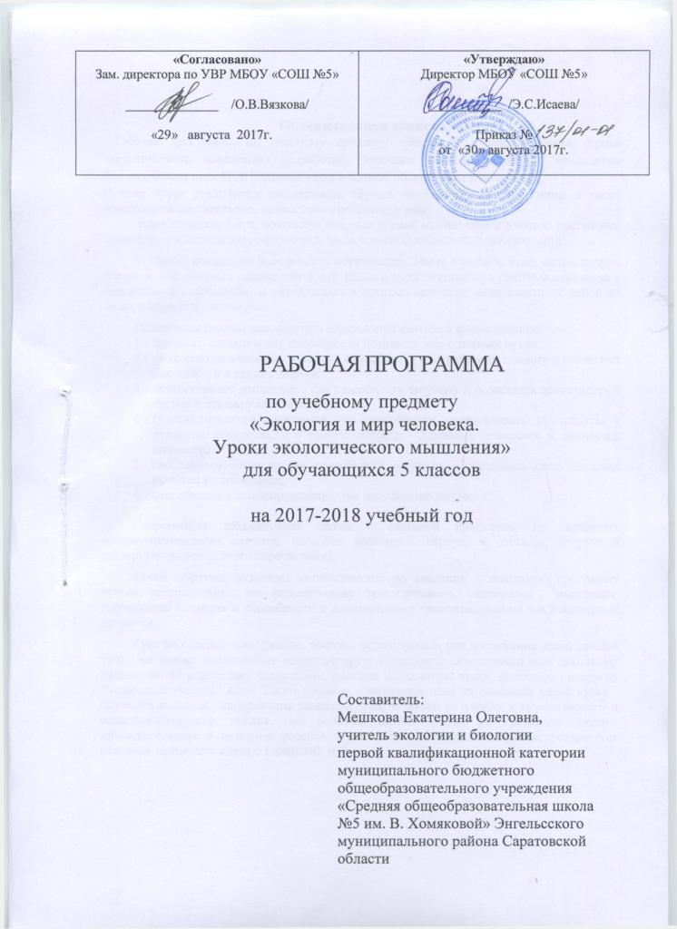
Пояснительная записка
Рабочая программа, по учебному предмету «Экология и мир человека. Уроки экологического мышления» разработана учителем высшей категории, кандидатом биологических наук Н.Л. Галеевой взята в полном объеме и без изменений.
В этом курсе реализуется возможность обучать системному видению мира, а также воспитывать сознательное, личностное отношение к нему.
Идея единства мира, возникнув впервые в умах мыслителей и ученых, постепенно проникает и в педагогику, оформляясь здесь в идею ноосферного образования.

Согласно концепции ноосферного образования, Земля с ее био-, атмо, лито-, гидро-, социо- и этносферами определяется как единая многоуровневая система,связанная с надсистемой - Космосом, и находящаяся в прогрессирующей зависимости от одной из своих подсистем - человека.

Основными целями ноосферного образования являются формирование:
- научного создания, как способности познавать мир опытным путем;
- феноменологического сознания - способности воспринимать планету и все на ней как живое и в связи с живым;
- экологическое мышление - как способности ощущать и осознавать целостность и системность окружающего мира;
- гуманистического мышления как способности устанавливать приоритеты в иерархии ценностей, и в первую очередь - духовных ценностей и ценностей личности;
- глобального сознания как способности ощущать и осознавать связь местных проблем и глобальных;
- способность к самоопределению как ноосферной личности.

Современная традиционная школа с системой предметов, не связанных мировоззренческими связями, способна выполнять первую и, отчасти, вторую и четвертую задачи из этого перечисления.

Таким образом, возникает необходимость во введении в школьную программу курсов, направленных на формирование экологического, системного мышления, глобального сознания и способности к сознательному самоопределению как ноосферной личности.

Курс по содержанию (фактам, текстам, используемым для достижения целей каждой темы) не только максимально интерпретирует содержание практически всех школьных предметов, но и дополнен сведениями, фактами психологии, этики, философии и других “человековедческих” наук. Таким образом, достигается одна из основных целей курса - обучение навыкам оперирования знаниями, полученными на уроках и гуманитарного и естественнонаучных циклов, при решении одной и той же проблемы. Знания, принадлежавшие в сознании ребенка к несопоставимым интегрируются, реализуется основная концепция курса о единстве мира..

Календарно—тематическое планирование
по учебному курсу «Экология и мир человека. Уроки экологического мышления» для 5 «А»класса
№  урока | Наименование  тем уроков | Дата проведения
№  урока | Наименование  тем уроков | по плану | по факту | корректировка
1 четверть
1 | «МОЙ МИР — МОЙ ДОМ». | 05.09
2 | «МОЙ МИР — МОЙ ДОМ». | 12.09
3 | «МИР ВОПРОСОВ» | 19.09
4 | «МИР ВОПРОСОВ И ВСЕЛЕННАЯ ОТВЕТОВ» | 26.09
5 | «ЧТО ИЗ ЧЕГО СОСТОИТ?» | 03.10
6 | «КАКОЙ У МЕНЯ ПРОЦЕССОР.» | 10.10
7 | «ПРИРОДА У МЕНЯ ДОМА» | 17.10
8 | «ПРАВИЛА ПОВЕДЕНИЯ В ПРИРОДЕ» | 24.10
2 четверть
9 | «ВМЕСТЕ СО ВСЕМИ.» | 14.11
10 | «ЗЕЛЕНАЯ АПТЕКА» | 21.11
11 | «ЗЕЛЕНАЯ АПТЕКА» | 28.11
12 | «НЕОБЫЧНЫЙ ПЕШЕХОД» | 05.12
13 | « ЗДРАВСТВУЙ, ЭТО Я!» | 12.12
14 | «МОИ ЛЮБИМЫЕ ГЕРОИ» | 15.12
15 | «МОИ ДРУЗЬЯ И Я» | 19.12
16 | «МЕЖГАЛАКТИЧЕСКИЙ КЛУБ» | 26.12
3 четверть
17 | КАК ПОНЯТЬ ЗВЕРЕЙ И ПТИЦ? | 16.01
18 | «ГОСТЬ В ДОМ — РАДОСТЬ В ДОМ» | 23.01
19 | «ИДЕМ В ГОСТИ?» | 30.01
20 | «ЧТО ТАКОЕ «НЕ ВЕЗЕТ» | 06.02
21 | «ТРОСТНИК, КАМЕНЬ, ГЛИНА, ТЕЛЯЧЬЯ КОЖА...» | 13.02
22 | «КТО ПОСТРОИЛ ДОМ?» | 20.02
23 | «САМОЕ КРАСИВОЕ НА СВЕТЕ» | 27.02
24 | «МОЯ СЕМЬЯ И Я» . | 06.03
25 | «КТО КОМУ КТО?» | 13.03
26 | «МОИ ПРАВА И МОИ ОБЯЗАННОСТИ» | 20.03
27 | «ПУТЕШЕСТВИЕ К ИСТОКАМ» | 27.03
4 четверть
28 | « РУССКИЕ ТРАДИЦИОННЫЕ ПРАЗДНИКИ.» | 10.04
29 | ВЫПОЛНЕНИЕ ПРОЕКТНЫХ ЗАДАНИЙ. | 17.04
30 | «ВИЖУ,СЛЫШУ,ОЩУЩАЮ…» | 24.04
31 | «ЧЕЛОВЕК И ВЕЩИ» | 08.05
32 | «МАСТЕРСКАЯ ПРИРОДЫ» | 15.05
33 | «МЫ ВСЕ ТАКИЕ РАЗНЫЕ» | 19.05
34 | «ОШИБАТЬСЯ-ЭТО НОРМАЛЬНО?» | 22.05
35 | ВЫПОЛНЕНИЕ ПРОЕКТНЫХ РАБОТ | 24.05

Календарно—тематическое планирование
по учебному курсу «Экология и мир человека. Уроки экологического мышления» для 5 «Б»класса
№  урока | Наименование  тем уроков | Дата проведения
№  урока | Наименование  тем уроков | по плану | по факту | корректировка
1 четверть
1 | «МОЙ МИР — МОЙ ДОМ». | 05.09
2 | «МОЙ МИР — МОЙ ДОМ». | 12.09
3 | «МИР ВОПРОСОВ» | 19.09
4 | «МИР ВОПРОСОВ И ВСЕЛЕННАЯ ОТВЕТОВ» | 26.09
5 | «ЧТО ИЗ ЧЕГО СОСТОИТ?» | 03.10
6 | «КАКОЙ У МЕНЯ ПРОЦЕССОР.» | 10.10
7 | «ПРИРОДА У МЕНЯ ДОМА» | 17.10
8 | «ПРАВИЛА ПОВЕДЕНИЯ В ПРИРОДЕ» | 24.10
2 четверть
9 | «ВМЕСТЕ СО ВСЕМИ.» | 14.11
10 | «ЗЕЛЕНАЯ АПТЕКА» | 21.11
11 | «ЗЕЛЕНАЯ АПТЕКА» | 28.11
12 | «НЕОБЫЧНЫЙ ПЕШЕХОД» | 05.12
13 | « ЗДРАВСТВУЙ, ЭТО Я!» | 12.12
14 | «МОИ ЛЮБИМЫЕ ГЕРОИ» | 15.12
15 | «МОИ ДРУЗЬЯ И Я» | 19.12
16 | «МЕЖГАЛАКТИЧЕСКИЙ КЛУБ» | 26.12
3 четверть
17 | КАК ПОНЯТЬ ЗВЕРЕЙ И ПТИЦ? | 16.01
18 | «ГОСТЬ В ДОМ — РАДОСТЬ В ДОМ» | 23.01
19 | «ИДЕМ В ГОСТИ?» | 30.01
20 | «ЧТО ТАКОЕ «НЕ ВЕЗЕТ» | 06.02
21 | «ТРОСТНИК, КАМЕНЬ, ГЛИНА, ТЕЛЯЧЬЯ КОЖА...» | 13.02
22 | «КТО ПОСТРОИЛ ДОМ?» | 20.02
23 | «САМОЕ КРАСИВОЕ НА СВЕТЕ» | 27.02
24 | «МОЯ СЕМЬЯ И Я» . | 06.03
25 | «КТО КОМУ КТО?» | 13.03
26 | «МОИ ПРАВА И МОИ ОБЯЗАННОСТИ» | 20.03
27 | «ПУТЕШЕСТВИЕ К ИСТОКАМ» | 27.03
4 четверть
28 | « РУССКИЕ ТРАДИЦИОННЫЕ ПРАЗДНИКИ.» | 10.04
29 | ВЫПОЛНЕНИЕ ПРОЕКТНЫХ ЗАДАНИЙ. | 17.04
30 | «ВИЖУ,СЛЫШУ,ОЩУЩАЮ…» | 24.04
31 | «ЧЕЛОВЕК И ВЕЩИ» | 08.05
32 | «МАСТЕРСКАЯ ПРИРОДЫ» | 15.05
33 | «МЫ ВСЕ ТАКИЕ РАЗНЫЕ» | 19.05
34 | «ОШИБАТЬСЯ-ЭТО НОРМАЛЬНО?» | 22.05
35 | ВЫПОЛНЕНИЕ ПРОЕКТНЫХ РАБОТ | 24.05

Календарно—тематическое планирование
по учебному курсу «Экология и мир человека. Уроки экологического мышления» для 5 «В»класса
№  урока | Наименование  тем уроков | Дата проведения
№  урока | Наименование  тем уроков | по плану | по факту | корректировка
1 четверть
1 | «МОЙ МИР — МОЙ ДОМ». | 05.09
2 | «МОЙ МИР — МОЙ ДОМ». | 12.09
3 | «МИР ВОПРОСОВ» | 19.09
4 | «МИР ВОПРОСОВ И ВСЕЛЕННАЯ ОТВЕТОВ» | 26.09
5 | «ЧТО ИЗ ЧЕГО СОСТОИТ?» | 03.10
6 | «КАКОЙ У МЕНЯ ПРОЦЕССОР.» | 10.10
7 | «ПРИРОДА У МЕНЯ ДОМА» | 17.10
8 | «ПРАВИЛА ПОВЕДЕНИЯ В ПРИРОДЕ» | 24.10
2 четверть
9 | «ВМЕСТЕ СО ВСЕМИ.» | 14.11
10 | «ЗЕЛЕНАЯ АПТЕКА» | 21.11
11 | «ЗЕЛЕНАЯ АПТЕКА» | 28.11
12 | «НЕОБЫЧНЫЙ ПЕШЕХОД» | 05.12
13 | « ЗДРАВСТВУЙ, ЭТО Я!» | 12.12
14 | «МОИ ЛЮБИМЫЕ ГЕРОИ» | 15.12
15 | «МОИ ДРУЗЬЯ И Я» | 19.12
16 | «МЕЖГАЛАКТИЧЕСКИЙ КЛУБ» | 26.12
3 четверть
17 | КАК ПОНЯТЬ ЗВЕРЕЙ И ПТИЦ? | 16.01
18 | «ГОСТЬ В ДОМ — РАДОСТЬ В ДОМ» | 23.01
19 | «ИДЕМ В ГОСТИ?» | 30.01
20 | «ЧТО ТАКОЕ «НЕ ВЕЗЕТ» | 06.02
21 | «ТРОСТНИК, КАМЕНЬ, ГЛИНА, ТЕЛЯЧЬЯ КОЖА...» | 13.02
22 | «КТО ПОСТРОИЛ ДОМ?» | 20.02
23 | «САМОЕ КРАСИВОЕ НА СВЕТЕ» | 27.02
24 | «МОЯ СЕМЬЯ И Я» . | 06.03
25 | «КТО КОМУ КТО?» | 13.03
26 | «МОИ ПРАВА И МОИ ОБЯЗАННОСТИ» | 20.03
27 | «ПУТЕШЕСТВИЕ К ИСТОКАМ» | 27.03
4 четверть
28 | « РУССКИЕ ТРАДИЦИОННЫЕ ПРАЗДНИКИ.» | 10.04
29 | ВЫПОЛНЕНИЕ ПРОЕКТНЫХ ЗАДАНИЙ. | 17.04
30 | «ВИЖУ,СЛЫШУ,ОЩУЩАЮ…» | 24.04
31 | «ЧЕЛОВЕК И ВЕЩИ» | 08.05
32 | «МАСТЕРСКАЯ ПРИРОДЫ» | 15.05
33 | «МЫ ВСЕ ТАКИЕ РАЗНЫЕ» | 19.05
34 | «ОШИБАТЬСЯ-ЭТО НОРМАЛЬНО?» | 22.05
35 | ВЫПОЛНЕНИЕ ПРОЕКТНЫХ РАБОТ | 24.05

